

「おまえが右手でつかまえる方は『神様』である。おまえがにぎった左手には『お金』がなければならない。一生、神様だけにつかえなさい。そして、世界を征服する経済をのがさないように。それでなければ、おまえは死ぬ！」
お父さんが小さい息子を連れて絶壁に上がりました。危険なけわしい絶壁のはしで息子に両手で木の枝をつかまえるようにさせました。お父さんが手をはなしなさいと言うと、小さな息子はとてもこわくて泣きはじめました。ちょうどそのとき、息子に言ったことばです。

イスラエルはいま世界経済の 30%をにぎって、ノーベル賞の 3分の 1をとるほど、影響力がある国です。しかし、イエス・キリストという、本当の福音が分からなくて、ひきつづき霊的な失敗をくりかしています。しかし、まずしくて、みすぼらしかった初代教会は、福音共同体の祝福を味わいながら、次世代に契約を伝える伝道運動をしました。
きょうから、ユダヤ人をこえて、彼らを福音化する福音エリートの専門性と規律を準備しましょう。

月曜日

定刻祈りに成功したらチェックしよう

使17：2～4 パウロはいつもしているように、会堂に入って行って、三つの安息日にわたり、聖書に基づいて彼らと論じた。そして、キリストは苦しみを受け、死者の中からよみがえられなければならないことを説明し、また論証して、「私があなたがたに伝えているこのイエスこそ、キリストなのです」と言った。 (2～3)

お金でかざった家よりも、本がいっぱいある書斎を持ちなさい－ジョン・リリー

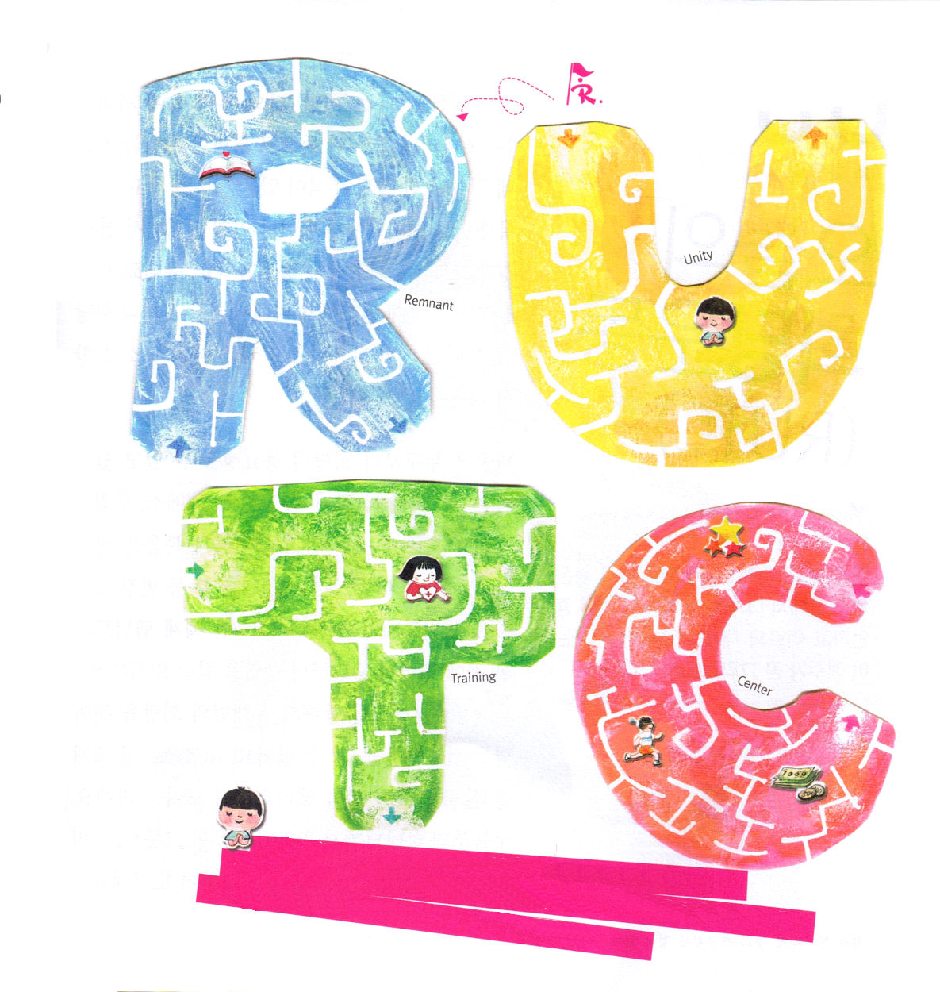
RUTCで福音をもったエリートを準備するために、道を
見つけてね
父なる神様、小さいときから、福音の根をおろし、専門性を準備して、ユダヤ人を福音化する福音エリートとして大きくなりますように。
イエス・キリストのお名前によってお祈りします。アーメン。



「郡鶏一鶴」（ぐんけいのいっかく）というのは「ニワトリのむれの中に立っている一羽の鶴」という意味で、ふつうの人々の中にすぐれたひとりがまじているときに使います。ユダヤ人たちは、会堂ですぐれた人才を育てて、政治、経済、社会、文化の現場を征服しました。ユダヤ教の思想を子どもたちに伝えるために、行くところにすべて会堂を建てて、毎日、礼拝と教育と交わりをする場所としていつも使っています。

パウロはだれよりも会堂のたいせつさをよく分かっていました。それでテサロニケ、コリント、エペソ、ツラノ地域の会堂に一番先に入って行って、福音を伝えました。そこでヤソン、プリスキラ夫婦など、現場を生かす重要な伝道者たちに会いました。全世界のレムナントが１ヶ所に集まって訓練して答えを受ける RUTC(レムナント共同体訓練場)を通して、ユダヤ人の会堂をこえる伝道運動ができます。RUTCに全世界を生かす重要な福音エリートたちが集まって来るのです。今日から、神様がとうとく用いられる器として、信仰の伝道者として用いられるように祈りながら挑戦しましょう。

火曜日

定刻祈りに成功したらチェックしよう

使17：1～3 そして、キリストは苦しみを受け、死者の中からよみがえられなければならないことを説明し、また論証して、「私があなたがたに伝えているこのイエスこそ、キリストなのです」と言った。 (3)

本は一時的なことと、永久的なことがあるージョン・ラスキン

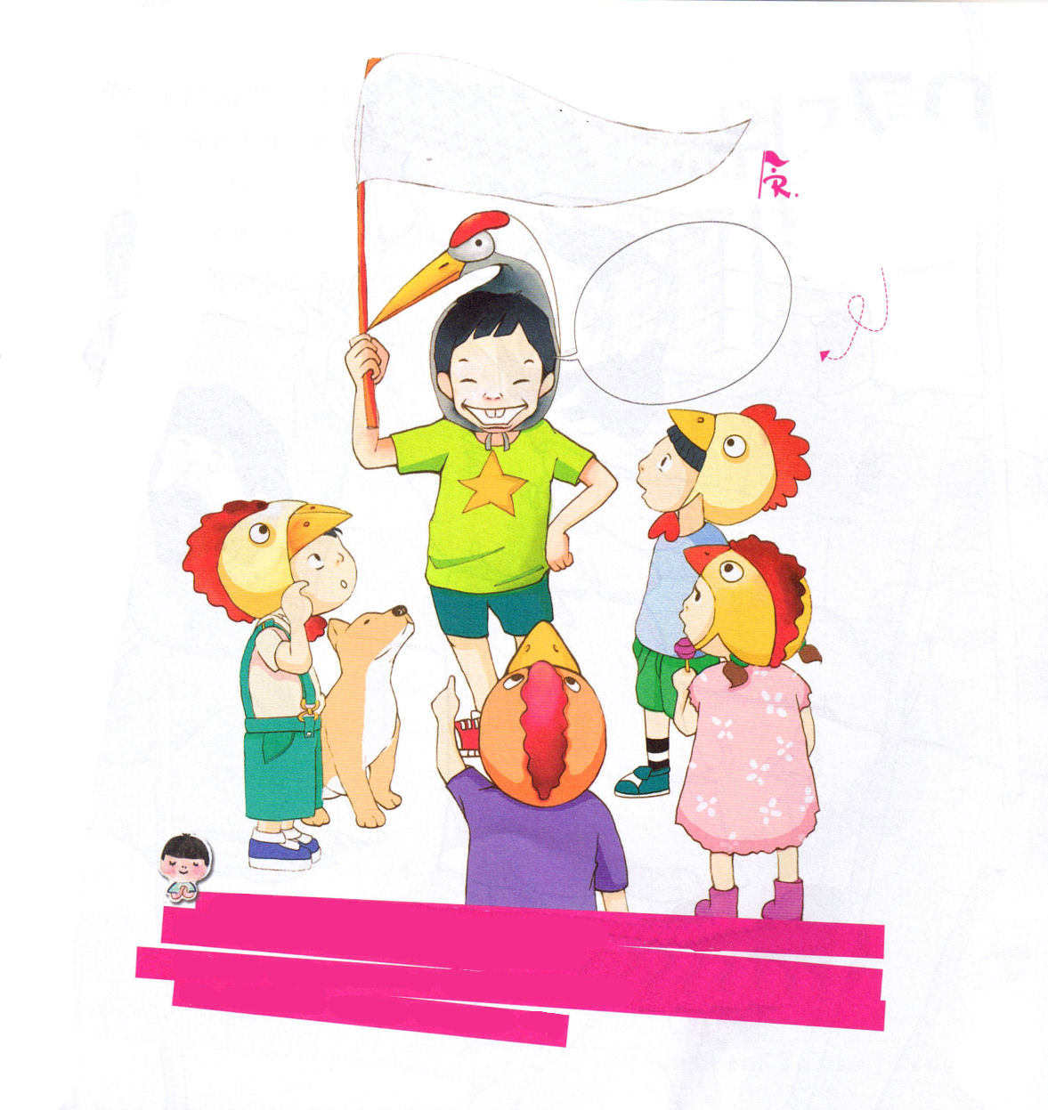
神様、霊的な「ぐんけいいっかく」として、おおくの人を生かす福音エリートとなりますように。RUTCをたてる物質と祈りで参加して、ユダヤ人の会堂を生かすほど、正確な福音に根をおろさせてください。イエス・キリストのお名前によってお祈りします。アーメン。

「ぼくは
神様にえらばれた
レムナント！」
「ぼく、わたしは神様にえらばれたレムナント！ふきだしの中に、自分の名前を書きましょう。

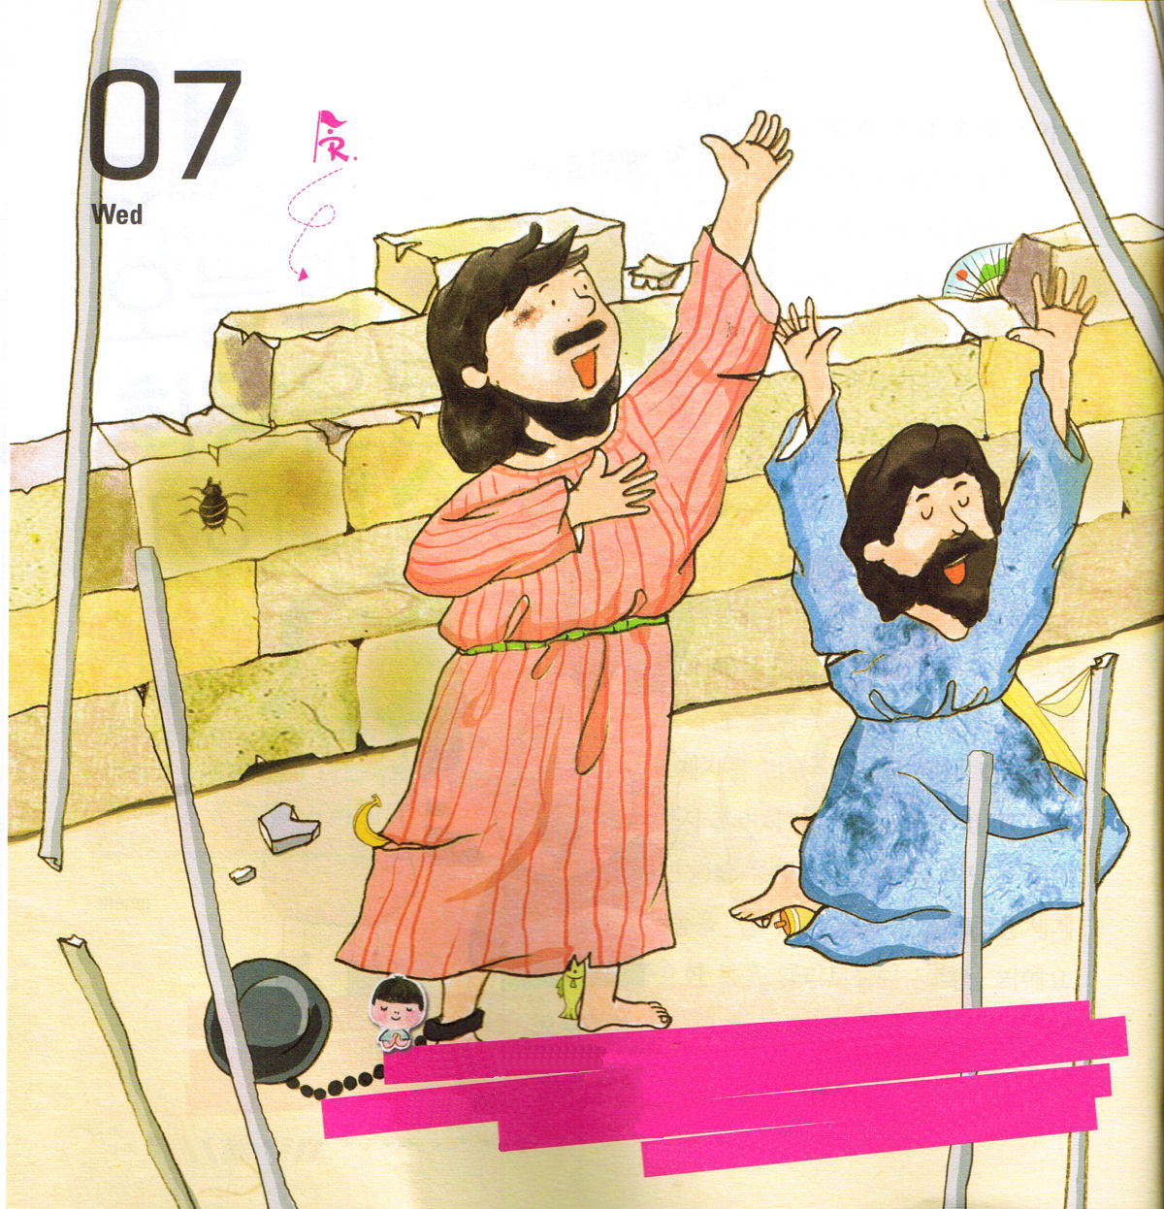
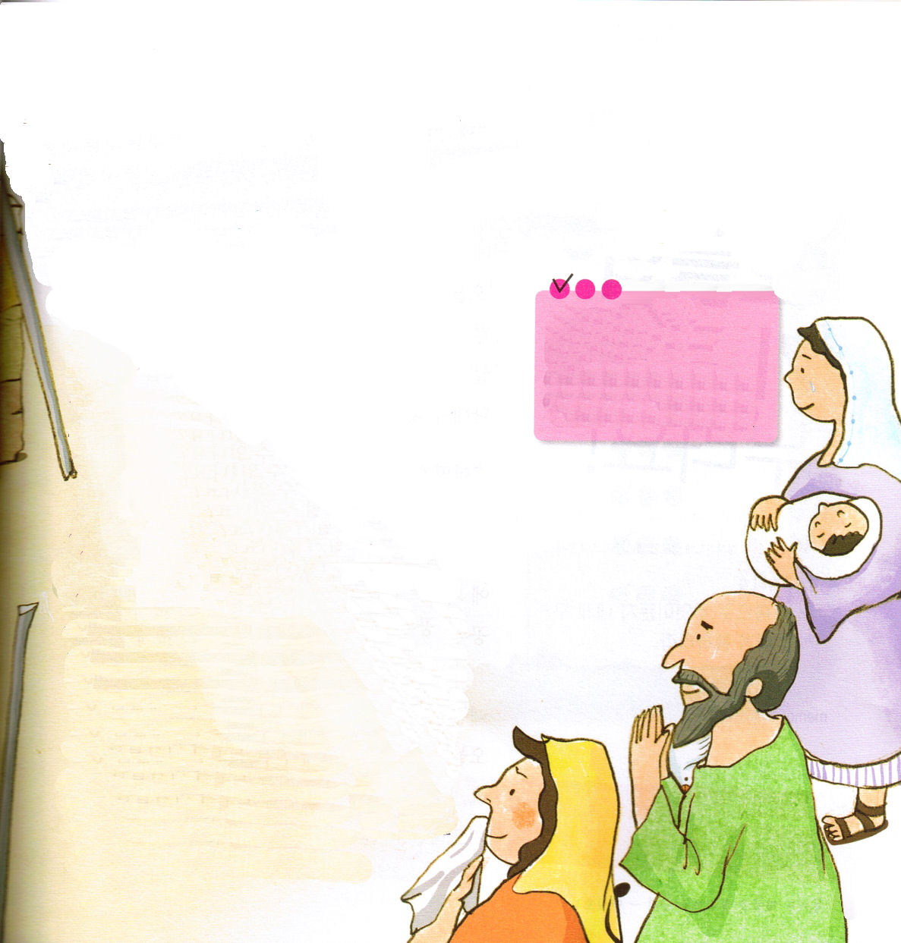
かくれているえをさがそう
「バナナ、こま、さかな、せんす、
ほかけ船、八分音符、鳥」

水曜日

神様、私の問題である をとおして、神様の計画を発見させてください。不平、不満、しんぱい、おもいわずらいを、みんなすてて、聖霊の満たしを味わいたいです。すべてのことを福音を伝える機会にさせてくださるイエス・キリストのお名前によってお祈りします。アーメン。

人は本をつくり、本は人をつくるーシン・ヨンホ

定刻祈りに成功したらチェックしよう

使16：19～31
ふたりは、「主イエスを
信じなさい。そうすれば、
あなたもあなたの家族も
救われます」と言った。 (31)
「にどとイエスということばを口に出すことができないように、服をやぶって、むちで打ちなさい！」 しかし、おそろしい看守が見はっていた牢の中でも、パウロとシラスは、よろこびで神様を大きくほめたたえながら祈りました。
そのとき、急に地震が起きて地がゆれて、とびらが開きました。すべての人を縛っていたものがすべてはずれました。パウロは、こわがってふるえている看守に福音を伝え、その家族がすべて救われたのです。牢に閉じこめられる「危機」がむしろ神様のみわざを見る「機会」に変わりました。

「どんな危機でもこえて、本当の答えを味わうことができるのですか？」あちらこちらにゆれずに、先に神様がくださる「聖霊に満たされる」新しい力を得ましょう。神様の最高の関心である伝道と宣教に方向を合わせれば、だれでも成功します。世の中の多くの人々は、表では笑っているのですが、中ではくらい心いっぱいで「スマイルのお面をかぶっている病気」にかかっています。しかし、神様の子どもは、どんな危機やどんな人に会っても、福音を伝える機会にする聖霊に満たされる奥義を味わうことができます。

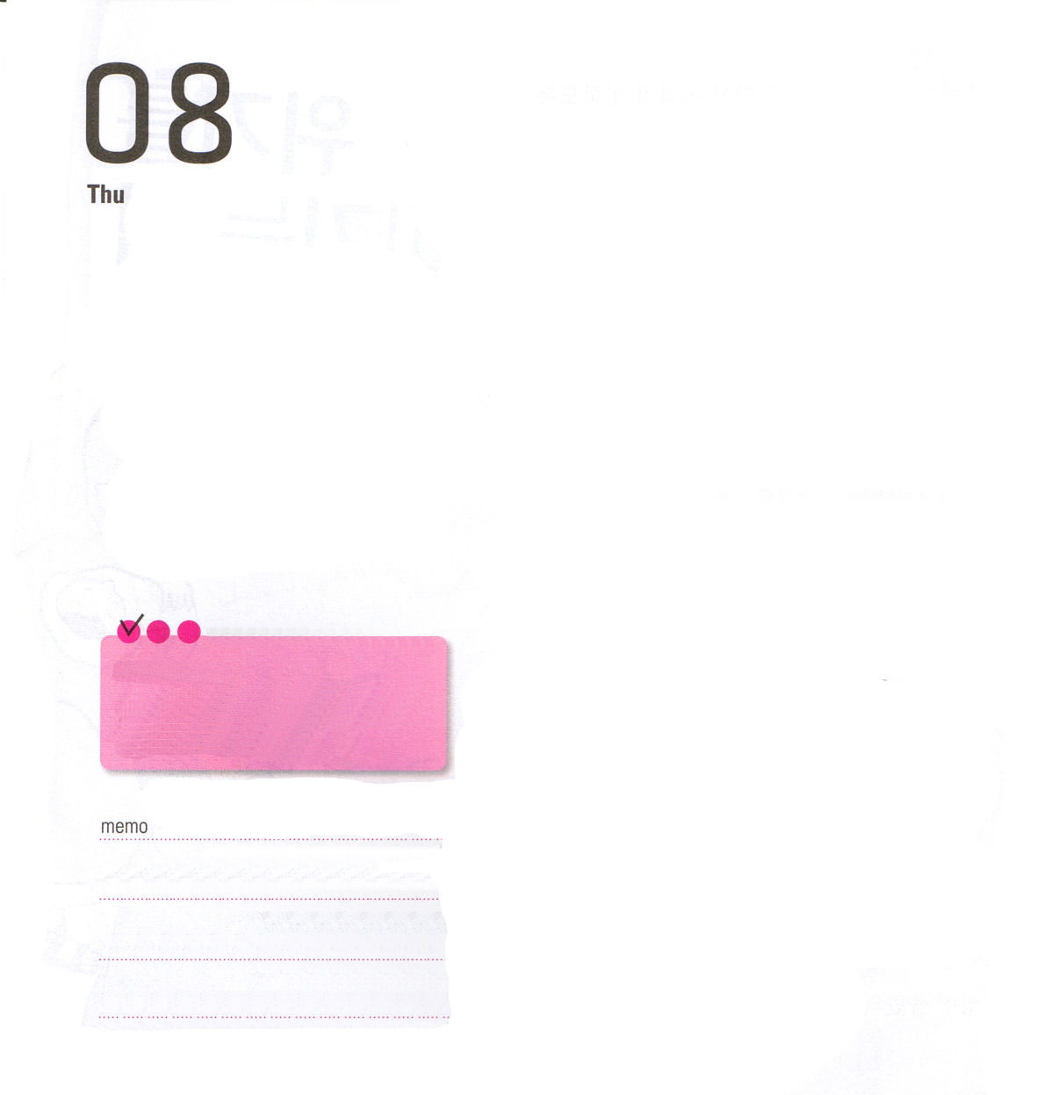

「しあわせな月曜日、めぐまれた火曜日、たのしい水曜日、ゆかいな木曜日、よい金曜日、栄光あふれる土曜日、よろこびあふれる聖日(日曜日)」まいにち、神様の子どもは、イエス様の中で、まことのよろこびの生活を送ります。
「今日」はまたやって来ません。しかし「今日」がつもって「未来」という塔がたてられるように、大変なことを「あした」に持ち越すより、なにをしても、「今日」 最善をつくさなければなりません。

「どうしたら24時間祈ることができるのですか？」
伝道者パウロは、いつでも、どこでも「今日の祈り」という答えを先に受けました。ねむって、食事して、学校へ行って、友だちに会う、すべての出会い、場所、考え、勉強を祈りにつなげればよいのです。すべての問題と葛藤を祝福にする奥義が、祈りの中にいることです。
今日から私の祈りの課題と祈りのスケジュールを決めましょう。特別にかならず伝道しなければならない友だちと家族をおいて祈るレムナントになりましょう。

木曜日

定刻祈りに成功したらチェックしよう

ヨハネ14：14
あなたがたが、わたしの名によって何かをわたしに求めるなら、わたしはそれをしましょう。

読書は、家庭を立てる根本―銘心宝鑑

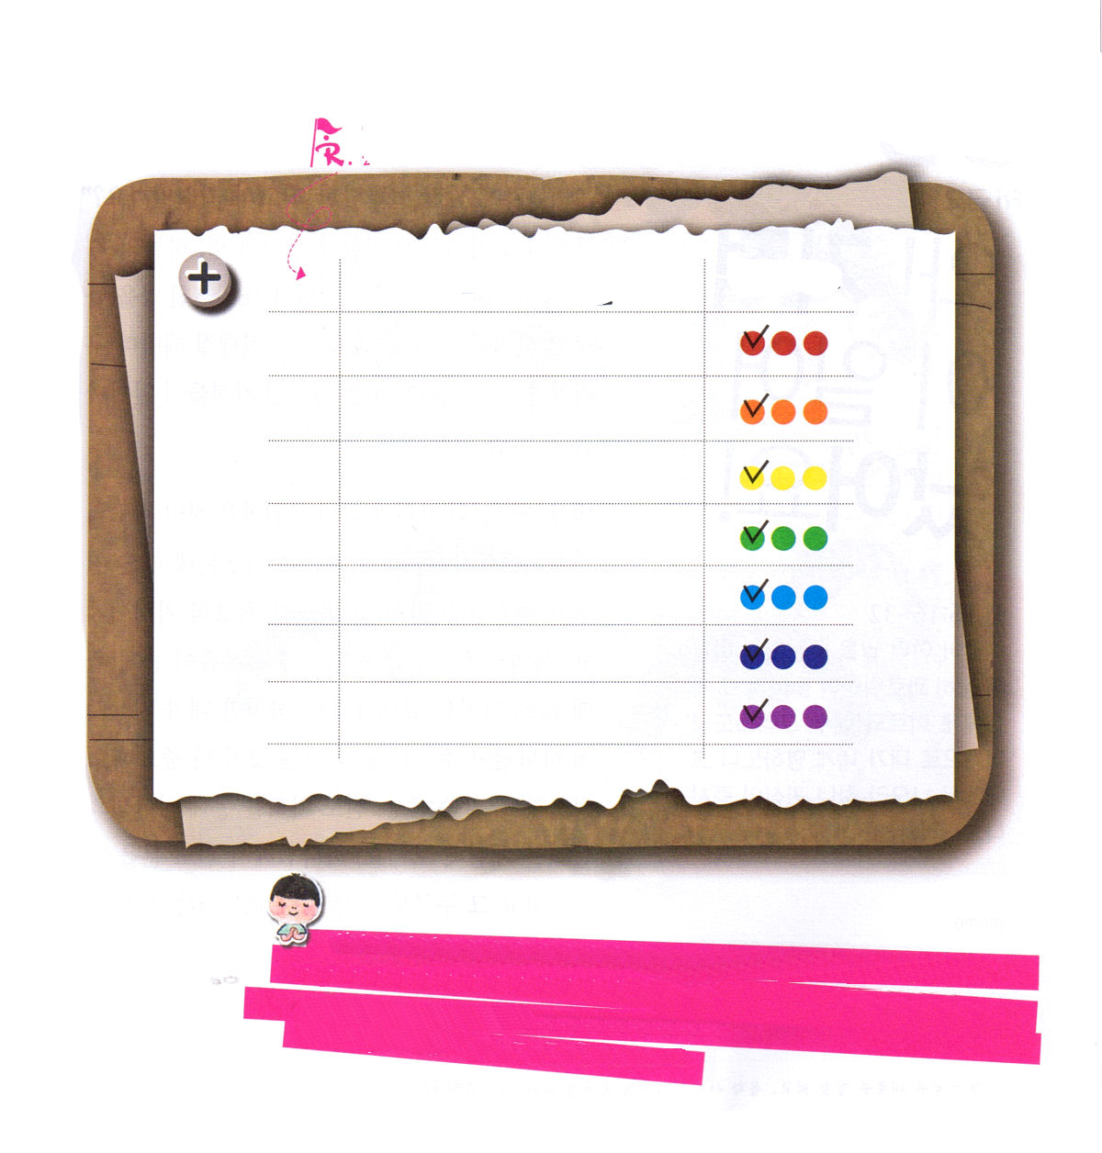

すべての出会いとしなければならないことを、祈りのスケジュールに書いて、２４時祈りに挑戦しよう

祈りのスケジュール 定刻祈り

聖日

月

火

水

木

金

土
今日の伝道の中で神様の大きな計画を発見することができるようにさせてくださって感謝します。「イエスはキリスト！すべての問題の解決者」だという、この福音をいつも私の現場でじまんする伝道者として用いてください。イエス・キリストのお名前によってお祈りします。アーメン。
父なる神様、今日の祈りを味わって、とてもしあわせな一週間をおくらせてください。なによりも神様に祈る時間がいちばんしあわせになりますように。祈る体質に私の生き方を変えてください。イエス・キリストのお名前によってお祈りします。アーメン。



「どんなことがとてもびっくりしておどろくべき最高の奇跡でしょうか」
紅海がわかれて、エリコの城壁が崩れたこと、太陽と月を止めた事件、アッシリヤの兵士 18万 5千人を一夜で勝ったことなど、福音が伝えられるたびに、私たちでは理解することがむずかしい、ふしぎな奇跡が起きたことがわかります。

私が神様の子どもになって、救われたことが最高の奇跡です。また、私が福音を伝えたら、ほかの友だちがイエス様を信じるようになった伝道が最高の奇跡ですね。特別に神様が未信者に福音をあかしされるとき、多くの奇跡をおこしてくださいます。しかし、私がふつうのときに神様がくださる力を得ることがもっと重要です。定刻の祈り、みことば黙想、伝道企画をとおして、神様の力を体験してみてください。神様が伝道の門を開いてくださって、だれも想像することができないことを毎分毎秒起こされます。

金曜日

定刻祈りに成功したらチェックしよう

使16：16～32
幾日もこんなことをするので、困り果てたパウロは、振り返ってその霊に、「イエス・キリストの御名によって命じる。この女から出て行け」と言った。すると即座に、霊は出て行った。 (18)

科学の本は新しいことを読み、文化の本は古くからの作品を読むことだーフランクリン

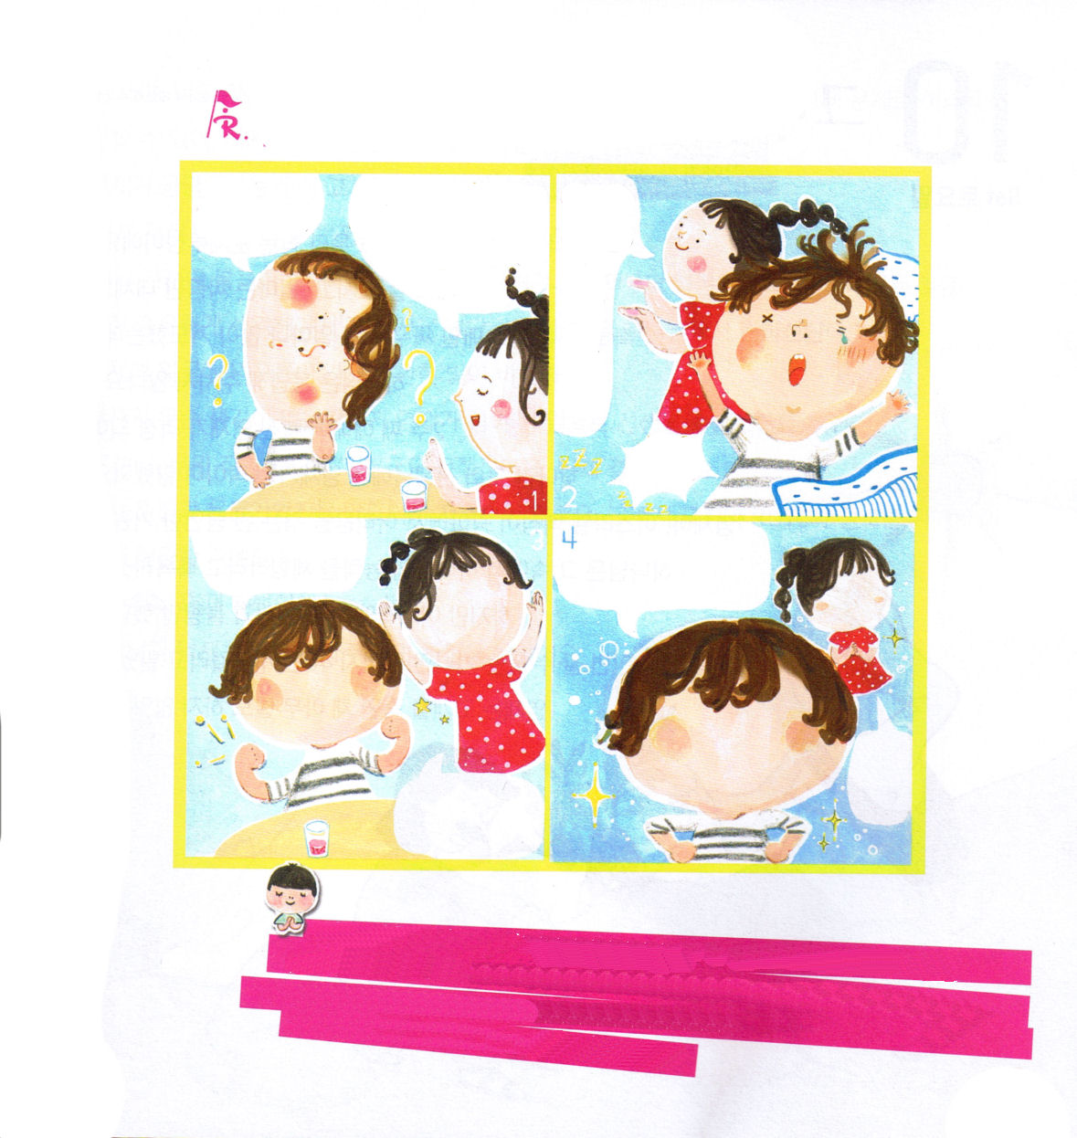
今日のみことばと今日の祈りと今日の伝道をつうじて、神様がくださる力を受けるようにさせてくださって、本当にありがとうございます。最高の奇跡である救いの祝福を味わって、まことの伝道の中で用いられるように答えてください。イエス・キリストのお名前によってお祈りします。アーメン。
絵を見て、二人がどんな話をしているのか考えて顔の表情とことばを書いてみましょう
ふかい
黙想って？
ダビデがふかく黙想する中でたくさんの賛美を作ったし、パウロも聖霊の導き
を受けるために
ふかく祈ったの。
イエス様も
朝はやく
ふか
～く
祈ら
れた
でしょ！
朝早く！
うわぁ！
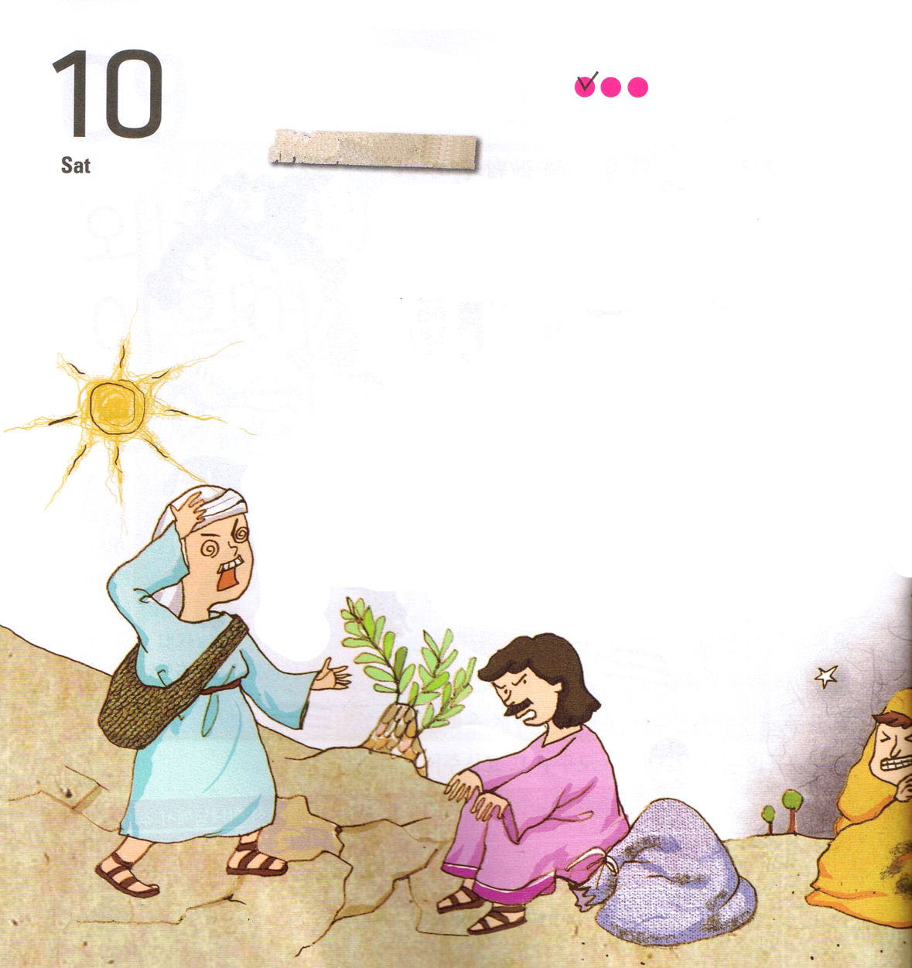
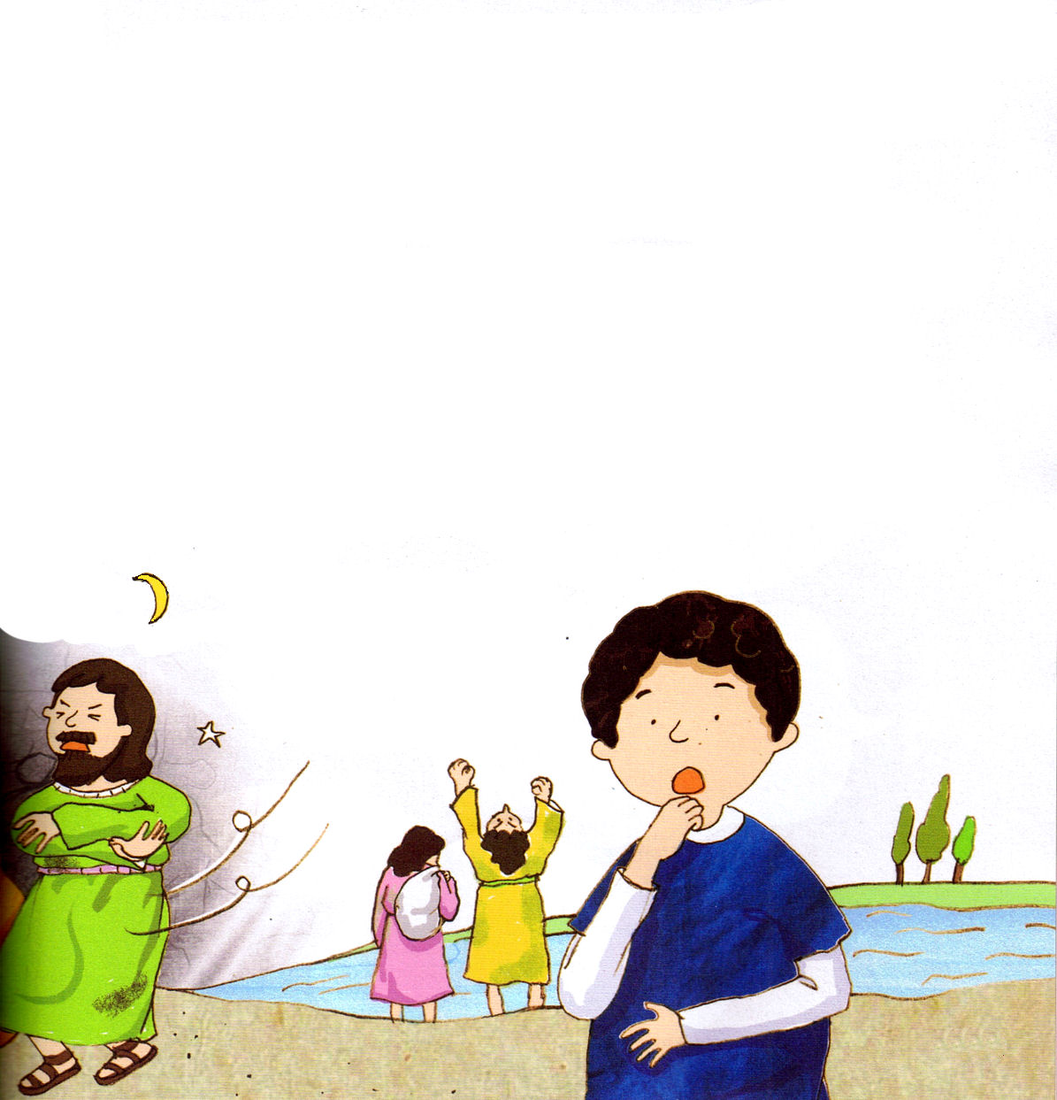
土曜日
「どうして神様の子どもになったのに、ぼくの家は問題だらけなのですか。
パパはずっとお酒を飲んでいるし、ママはいらいらしておこってばかりだし。とくにお金の問題で毎日、けんかしています。どんなにたくさん祈っても、
神様は答えてくださらないのです」
2週間礼拝に出なかったエイジが、心配になってやってきた教会の
先生に、なきそうになりながら言いました。
「エイジ、イスラエルの民が荒野で苦しみを経験することは、当然のこと
でしょう。神様は、その中で神様の力を体験しなさいと祝福
なさったの。しかし、イスラエルはいつも、うらんで、もんく
ばかり言ったの。結局、一週間で行くことができる
カナンの地まで 40年もかかってしまったのよ」
エイジは、あたまを下げたままなにも言いませんでした。
「エイジ、あなたも同じよ。福音がない家庭だから、両親がけんかして、経済問題で困難にあうことはあるでしょう。しかし、神様はその中にエイジに向けた祝福をかくしておられるの」
エイジは、知りたいというように頭をあげて先生を見つめました。
「これから、エイジはすべての問題を土台にすれば良いの。『ぼくの家庭が福音がなくて、こんなにむずかしくなったんだな。これからぼくは、福音に根をおろすことを一番重要に思わなくてはならない』と今、決断してみてごらん。これを神様が願っておられるのよ」
エイジの顔から暗い雲がさって、あかるい光がてらしました。
急になにか考えがうんだのか、エイジがうれしそうな顔で先生を見ました。
「先生、ぼくの家が貧しくて献金もできなかったでしょう。もう決心しました。先に通帳と、小遣い帳を作って、貯金からします。それで教会と RUTCと宣教のために思いきり献金します」
「わぁ～。エイジは、たのしい子ね。ハハハハ」
先生は、エイジの顔とじっと見ていて、
急に笑いはじめました。
定刻祈りに成功したらチェックしよう

おはなし黙想２
そうだ！決心した！
よい本は、よい友だちと同じだーセント・ピエール

